AULDEY-ERP-SLM-01

广东奥飞娱乐股份有限公司

供应商自助注册操作手册
目录
AULDEY-ERP-SLM-01 i
广东奥飞娱乐股份有限公司 i
文档控制 ii
1、注册链接，打开供应商注册界面 2
2、录入公司详细资料 2
3、录入联系人信息 3
4、继续操作 3
5、补充附加详细信息 4
6、创建地址 4
7、创建银行信息 5
8、上传资质认证文件 6
9、提交 7

注册链接，打开供应商注册界面
奥飞制造
http://lsrmapp.auldey.com:8001/OA_HTML/OA.jsp?page=/oracle/apps/pos/onboard/webui/ProspRegPG&OAHP=POS_GUEST_REG_HP&OASF=POS_SUPPREG_REGISTER&OAPB=POS_ISP_BRAND&ouid=0EED8A04B857259C&language_code=zhs

点击注册链接，打开供应商自助注册界面
点击注册链接，打开供应商自助注册界面，如下图所示：
如无法通过点击方式打开链接，请打开Internet Explore后将链接复制粘贴至地址栏。
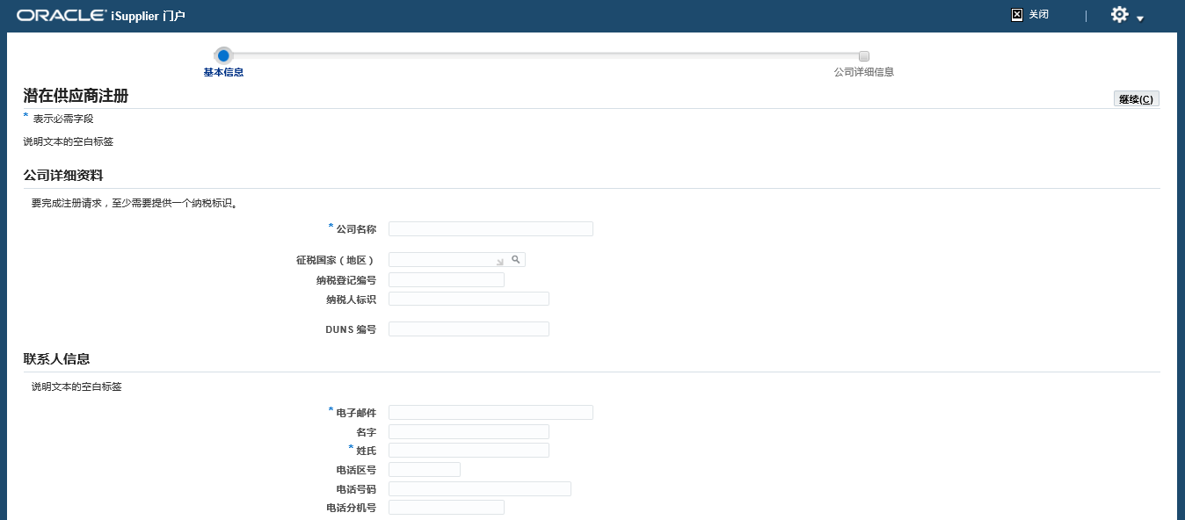

2、录入公司详细资料

录入公司详细资料
公司名称：公司法定全称
纳税国家（地区）：中国（境外供应商除外）
纳税登记编号：公司唯一标识，应与相关证件保持一致。
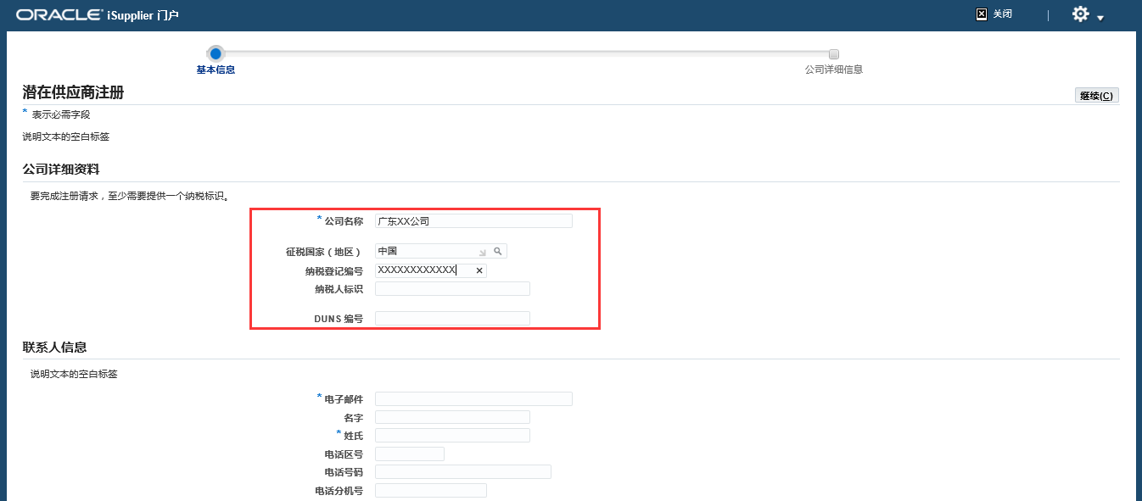

3、录入联系人信息

录入联系人信息
电子邮件：联系人日常业务的邮件地址
姓氏：联系人名字
电话区号：工作电话所在地区号
电话号码：工作电话，座机或手机均可
电话分机号：工作电话分机号（可选）
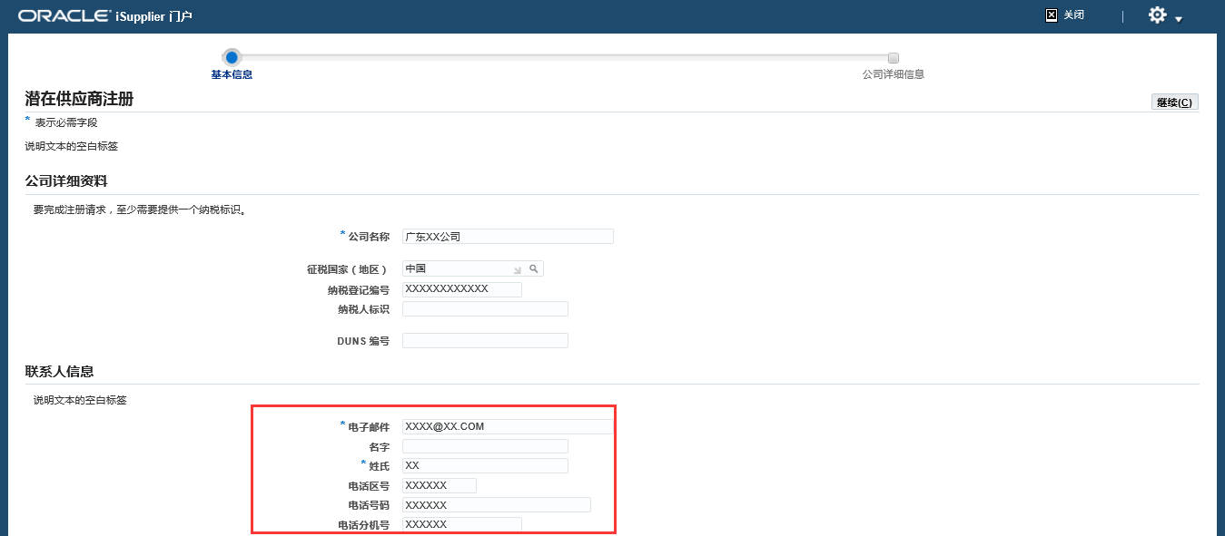

4、继续操作

点击继续按钮，继续下一步操作
确认上述数据录入正确后，点击继续按钮。
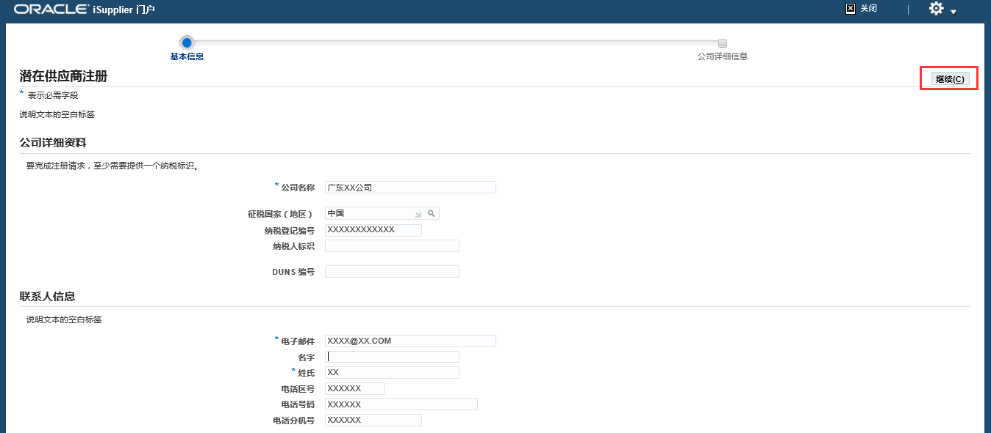

5、补充附加详细信息

补充附件详细信息
确认公司名称、征税国家（地区）、纳税登记编号等信息正确后，录入补充信息（可选）。若上述信息有误，可点击界面右上方的“上一步”按钮，返回上一界面进行修改。

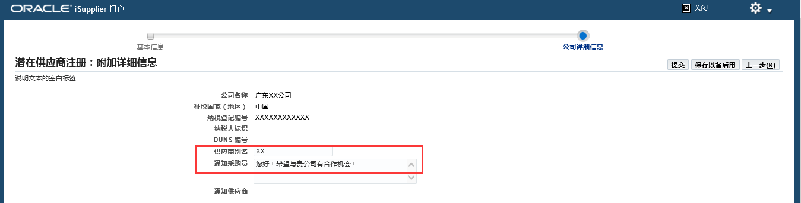

6、创建地址

点击创建按钮
点击创建按钮，打开地址详细信息界面。

录入地址详细信息
地址名称：地址名
国家地区：选择中国（境外供应商除外）
地址行1：供应商详细地址信息，例如：广东省广州市XX路XX号
如有多个地址可在地址行2、地址行3中录入。主要地址信息默认为地址行1。
城市/城镇地点：城市名。例如：广州
省（州）/区域：城市区域。例如：天河区（可选）
省：省名。例如：广东省
邮政编码：所在地邮政编码。例如：510000
传真区号：所在地传真区号。例如：020（可选）
传真号码：公司传真号码（可选）
注意：地址类型请勾选采购地址和付款地址
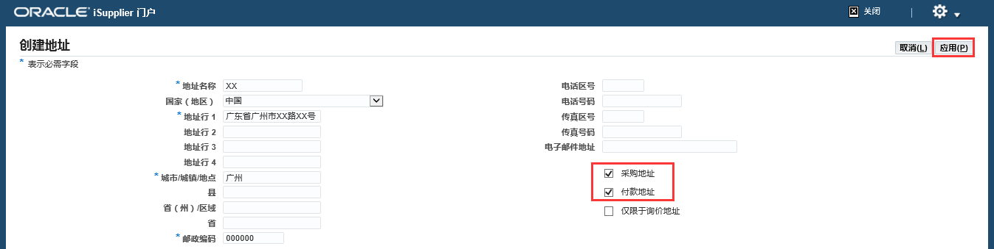

7、创建银行信息

点击创建按钮
点击创建按钮，打开银行详细信息界面。
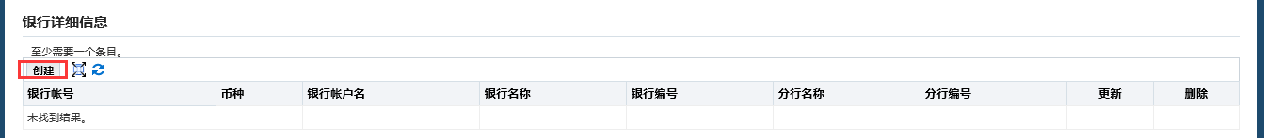

录入银行账户详细信息
国家（地区）：中国
银行：选择现有银行后，点击银行名称栏位后方的查找图标，在弹出的列表中选择相应的银行。若列表中不包含当前银行信息，请联系奥飞管理员维护银行数据。
分行:选择现有分行后，点击分行名称栏位后方的查找图标，在弹出的列表中选择相应的分行。若列表中不包含当前分行信息，请联系奥飞管理员维护分行数据。
银行账号：录入账号信息。账号信息将直接影响收款，请确保账号信息正确。
账户名：账户名称。例如：XX公司收款账户（可选）
币种：人民币元（境外供应商除外）
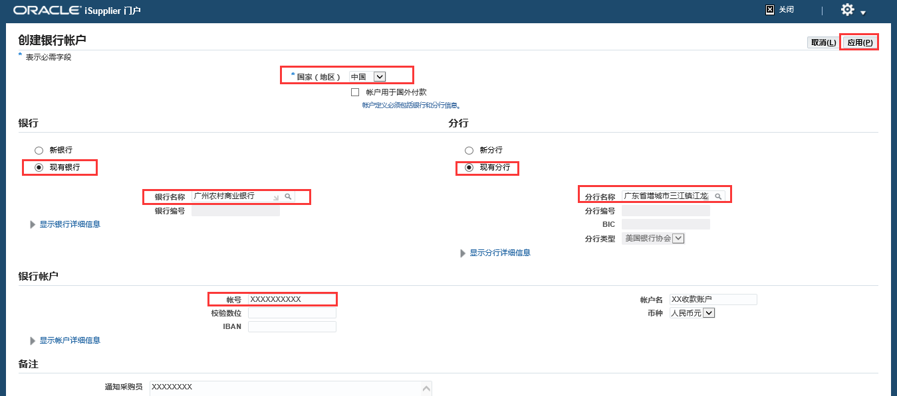

8、上传资质认证文件

下载模板
点击“请点击此处下载模板”按钮，打开模板下载界面。
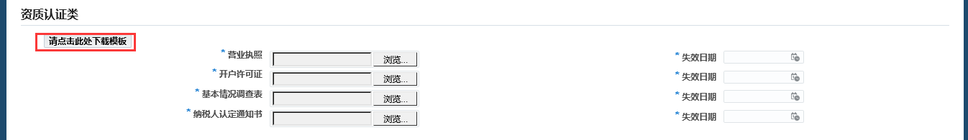

保存
点击“供应商基本情况调查表”，浏览器下方显示保存提示。点击保存按钮选定路径后即可保存。
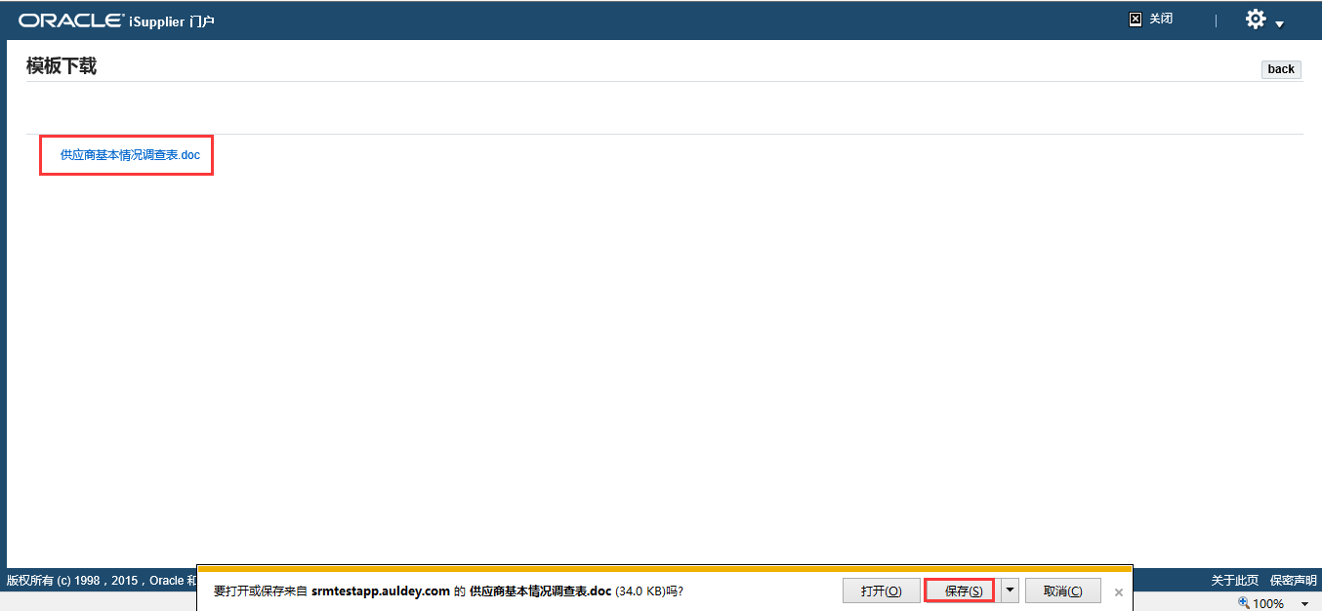

上传资质文件
营业执照：扫描营业执照后，点击“浏览”按钮，选定相关文件后上传。
开户许可证：扫描开户许可证后，点击“浏览”按钮，选定相关文件后上传。
供应商基本情况调查表：填写供应商基本情况调查表后，点击“浏览”按钮，将其上传至供应商基本情况调查表栏位。
纳税人认定通知书：扫描纳税人认定通知书后，点击“浏览”按钮，选定相关文件后上传。
失效日期：录入相关文件的失效日期。注：失效日期需与上传文件所示信息一致。

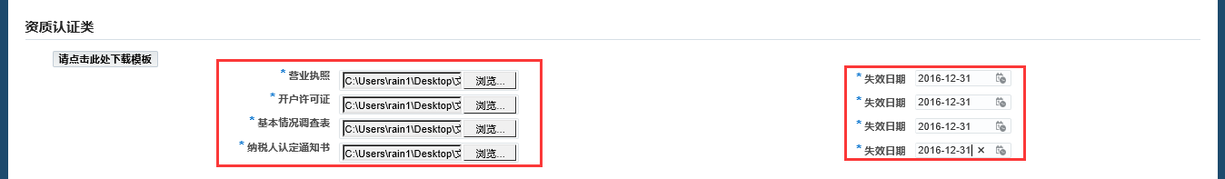

9、提交

提交申请
确认上述信息录入正确后，点击界面右上方的提交按钮，将注册申请提交至奥飞管理员。
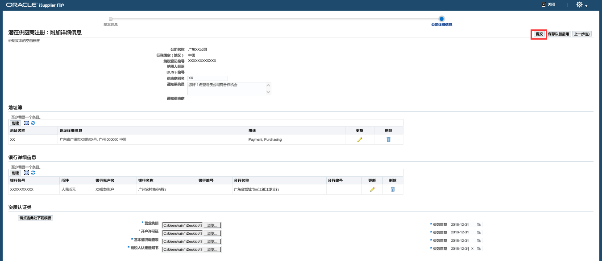

系统确认信息
成功提交后，系统显示确认信息。关闭当前界面即可完成本次注册。
